إذاعة مدرسية عن اليوم العالمي للسكري ** جاهزة للطباعة
من موقعكم(بالعربي نتعلم ) إذاعة مدرسية عن اليوم العالمي للسكري جاهزة للطباعة بكامل فقراتها PDF و DOC كوسائل تعليمية للأطفال لنشر الوعي والتوعية بهذا المرض والتأكيد على أهمية الرياضة والغذاء المتوازن فالوقاية خير من العلاج.
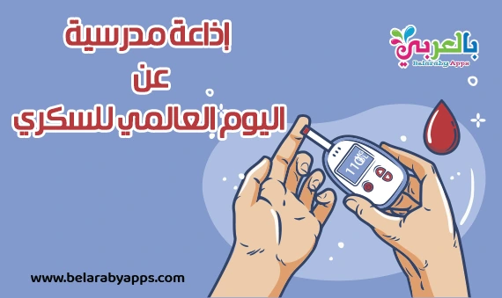

إذاعة مدرسية عن اليوم العالمي للسكري جاهزة للطباعة
بِسْمِ اللَّهِ الرَّحْمَنِ الرَّحِيمِ
الحمد لله شرح صدور المؤمنين لطاعته، وأعانهم على ذكره وشكره وحسن عبادته، تقدس الكبير المتعال، تبارك ذو الجلال، عَزَّ ذو الجمال والكمال.
والصلاة والسلام على صاحب الرسالة الحقة، والمنهج المستقيم، والدين القويم، بعث إلى العالمين ليخرج الناس من الظلمات إلى النور، فصلوات ربي عليه وعلى من اتبع نهجه إلى يوم الدين. ثم أما بعد:
فها هم إخوانكم في جماعة الإذاعة ومن هذا اليوم ( ......... ) الموافق ( ......... ) من شهر ( ......... ) لعام ألف وأربعمائة و( ......... ) من الهجرة النبوية... قد جمعوا لكم من الحروف سطورًا، ومن القصص دررًا، ومن الكلمة دربًا لن يطول.
أيها الطلاب الأعزاء والمعلمين الكرام، نرحب بكم اليوم في إذاعة مدرستنا لنتحدث عن موضوع حيوي ومهم يمس الكثير من الأفراد حول العالم، وهو "اليوم العالمي للسكري".
ودائما تقدم الإذاعة المدرسية من لجنة الإذاعة المدرسية على مستوى صفوف المدرسة بالفقرات مكتملة
من مقدمة وفقرة القرآن والحديث والكلمة والحكمة والدعاء ومع معلومة هل تعلم …. لنبدأ بفقرات الإذاعة المدرسية
⇐اقرأ أيضًا : اطعمة تضر صحة طفلك و البدائل المتاحة لها

مقدمة اذاعة مدرسية عن مرض السكري
يحتفل العالم بهذا اليوم في الرابع عشر من نوفمبر من كل عام، بهدف زيادة الوعي حول مرض السكري وتسليط الضوء على التحديات التي يواجهها المصابون به. مرض السكري يمكن أن يؤثر على أي شخص، من جميع الأعمار، ومن هنا يأتي دورنا كطلاب وأعضاء في المدرسة لنتعلم ونشارك المعلومات حول هذا الموضوع المهم.
السكري هو مرض يتعلق بارتفاع نسبة السكر في الدم، وقد يكون له تأثير كبير على حياة الأفراد المتأثرين به. يمكن أن يظهر المرض بسبب عوامل وراثية أو نمط حياة غير صحي. من المهم جداً فحص السكر بانتظام وتبني عادات صحية للوقاية من هذا المرض.
لذلك، ندعو جميع الطلاب إلى توجيه اهتمام خاص لنمط حياتهم، مع التركيز على التغذية الصحية وممارسة الرياضة بانتظام. كما يجب علينا دعم الحملات التوعية حول مرض السكري وتشجيع الآخرين على إجراء فحوصات دورية للكشف المبكر.
والآن لنبدأ أولى فقراتنا مع كلام الله عز وجل والقرآن الكريم والطالب …….
⇐اقرأ أيضًا: اذاعة مدرسية مميزة عن يوم الطفل العالمي

2- آية قرآنية عن مرض السكري
ومع أولى فقراتنا، وأولى صفحاتنا، نفحات إيمانية مع كلام رب البر والبرية: القرآن الكريم
قال تعالى: ﴿وَإِذَا مَرِضْتُ فَهُوَ يَشْفِينِ (80) وَالَّذِي يُمِيتُنِي ثُمَّ يُحْيِينِ (81) وَالَّذِي أَطْمَعُ أَن يَغْفِرَ لِي خَطِيئَتِي يَوْمَ الدِّينِ (82) رَبِّ هَبْ لِي حُكْمًا وَأَلْحِقْنِي بِالصَّالِحِينَ (83)﴾ سورة الشعراء
⇐اقرأ أيضًا : بحث عن الرياضة والصحة .. أهمية الرياضة للصحة

3- حديث شريف عن القدس للاذاعة المدرسية
وبعد أن استمعنا إلى آيات عطرة من كتاب الله، سنستمع الآن للحديث الركن الثاني في التشريع وكلام رسولنا الحبيب صلى الله عليه وسلم
عن حذيفة - رضي الله عنه - قال: قال النبي صلى الله عليه وسلم: "تلقت الملائكة روح رجل ممن كان قبلكم، قالوا: أعملت من الخير شيئًا؟ قال: كنت آمر فتياني أن ينظروا المعسر ويتجاوزوا عن الموسر، قال: قال: فتجاوزوا عنه". رواه البخاري.
⇐اقرأ أيضًا: لافتات ارشادية عن الصحة .. عبارات عن الصحة والرياضة

4- كلمة عن اليوم العالمي للسكري 2023
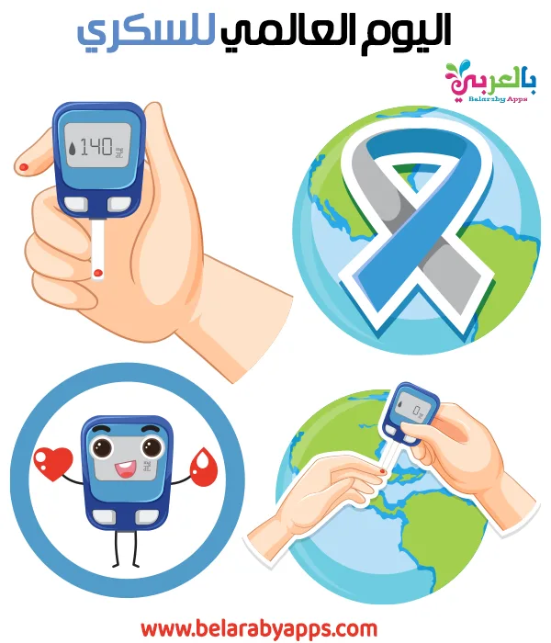أما الآن فلا بد وأن نتحدث عن كلمة موجزة عن هذا المرض مع الأخصائي الصحي بالمدرسة الأستاذ “…”، فليتفضل مشكورًا:
السلام عليكم
الحمد لله على نعمة الصحة ونعمة المرض التي تبين لنا كم نعم الله وفضله علينا ، مرض السكري ليس قاصر على سن أو ظروف معينة
لذا وجب علينا معلمين وآباء وأمهات وأنتم الطلبة أن تتزودوا بالمعرفة والوعي فالوقاية خير من العلاج

ماهو مرض السكري
من أكثر الأمراض الشائعة في كثير من المجتمعات، وينتج عنه ارتفاع مستوى السكر في الدم. وينقسم إلى نوعين: الأول وهو المعتمد على حقن الأنسولين، ويصيب عادة الأطفال والصغار، والثاني وهو يصيب عادة الكبار فوق سن الثلاثين تقريبًا، ويستجيب عادة لأدوية مخفضات السكر بالفم.

العلاج:
- إن من أهم جوانب العلاج الاهتمام بالغذاء الصحي المتوازن، والتقليل المتوازن من المأكولات والمشروبات الغنية بالسعرات الحرارية، مثل: الحلويات والنشويات والأطعمة الدسمة، وتناول الخضراوات والسلطات المفيدة وبعض الفواكه التي لا تحتوي على سعرات حرارية عالية، مع الحرص على الغذاء المفيد لاحتياج الجسم.
- إنقاص الوزن لمن لديه سمنة.
- زيادة النشاط الحركي في الأعمال اليومية، والمشي والرياضة المناسبة لرغبة المريض وحالته الصحية، والموافقة لتعاليم ديننا الإسلامي وتقاليد مجتمعنا المسلم.
- أدوية مخفضة للسكر عن طريق الفم، وتستخدم عادة بعد عدم القدرة على التحكم بمستوى السكر في الدم بواسطة العلاج بالغذاء والحركة.
- أهمية معرفة أعراض انخفاض السكر كالشعور بالتعرق والخفقان والإحساس بالجوع والدوخة. وتناول سكريات عند الشعور بذلك، مع أهمية مراجعة الطبيب لتنظيم جرعة الدواء.
- أهمية معرفة أعراض ارتفاع السكر مثل كثرة التبول والعطش والإرهاق. ومعالجة ذلك بالاهتمام بتنظيم الغذاء وتناول الدواء ومراجعة الطبيب لتنظيم مستوى السكر.
- إن السكر قد يؤثر على شبكية العين، والكلى، والأعصاب، والقلب، ولقد أثبتت الدراسات العلمية أن تنظيم السكر في الدم يقلل بإذن الله من حدوث هذه المضاعفات.
⇐اقرأ أيضًا : معلومات عامة للاطفال سؤال وجواب للمسابقات

5- حكمة مدرسية عن داء السكري
نتقل بكم أحبابنا الكرام عبر أثير اذاعتكم المدرسية إلى فقرة الحكمة التي قام زميلنا الطالب (اسم الطالب) بإعدادها وتنسيقها، فليتفضّل مشكورًا،
نعمة الصحة هي التاج على رؤوس الأصحاء الذي لا يراه سوى المرضى، وفي المرض حكمة من الله سبحانه وتعالى على العبد أن يفهمها، ومنها:
- لولا الألم لكان المرض راحة تُحبب الكسل، ولولا المرض لافترست الصحة أجمل نوازع الرحمة في الإنسان، ولولا الصحة لما قام الإنسان بواجب ولا بادر إلى مكرمة، ولولا الواجبات والمكرمات لما كان لوجود الإنسان في هذه الحياة معنى. (مصطفى السباعي).
- قيل لجالينوس: مالك لا تمرض؟ فقال: لأنّي لا أجمع بين طعامين رديئين، ولم أدخل طعامًا على طعام، ولم أحبس في معدتي طعامًا تأذيت منه. (عبد الله محمد الداوود)
- المرض مدرسة تربويّة لو أحسن المريض الاستفادة منها لكان نعمة لا نقمة. (مصطفى السباعي)
- إذا فاجأني الموت في وقت من الأوقات، فإنني أصافحه ولا أخافه، بقدر ما أخاف المرض، فالمرض ألم مذل لا يحتمل، لكن الموت ينهي كل شيء. (عباس محمود العقاد).
- إنَّ قوة الفكر قادرةٌ على إحداث المرض والشفاء منه. (ابن سينا).
- إنّ الرغبة في العلاج والخوف من العلاج فكرتان متناقضتان تشدّ كل واحدة منهما الأخرى، وهذا التشاد ما يضع المريض تحت هزة نفسية حادة. (سيغموند فرويد)
- المرض منفذ لا إرادي إلى ذواتنا يجبرنا على التوغل في العمق ويحكمنا به والمريض، إنه ميتافيزيقي رغم أنفه. (إميل سيوران)
⇐اقرأ أيضًا : مسابقة حكم و امثال شعبية للاطفال

6- هل تعلم معلومات عن مرض السكري؟
إليكم تلك الفقرة التي يلقيها الطالب /...
- هل تعلم عزيزي الطالب أن مرض السكَّري، من الأمراض التي تسبّب ضررا كبير جدا بالجسم، فهي تؤدي إلى ضعف جهاز المناعة كما أنه يسبب خلل الغدد المسئولة عن إفراز وتنظيم الانسولين في الجسم، بشكل نهائي.
- هل تعلم أنّ مرض السكر هو عدوّك اللدود، ولكن بإمكانك أن تحجّمه، وتنتصر عليه بالتزامك بالحمية ومواعيد الأدوية.
- هل تعلم أنّ مرض السكَّري هو أحد الأمراض المزمنة التي يمكن هزيمتها عندما تسبقها بخطوة، فهي تبقى صامتة طالما كان المريض ملتزمًا بظروف صحيّة معينة.
- هل تعلم أن السكَّري هو أحد الأمراض التي تغيّر من شكل وبرنامج حياة الانسان بالكامل، فهو مرض لئيم ويحتاج إلى صبر وعزيمة قويّة.
- هل تعلم أنّ الإنسان ليس بحاجة لأي أنزيمات أو هرمونات أو أدوية طالما كان ملتزمًا بالعادات الصحيّة للجسم، والأطعمة المغذّية في أوقات مناسبة.
- هل تعلم أنّ درهم وقاية خير من قنطار علاج.
- هل تعلم بأن اليوم العالمي للسكري يصادف يوم 14 من شهر نوفمبر.
وتم وضع سياسات وطنية باليوم العالمي للسكري ويكون الهدف منه الوقاية من إصابة مرض السكري.
⇐اقرأ أيضًا : اليوم العالمي للسكري للاطفال

7- سؤال وجواب عن مرض السكري للاذاعة المدرسية
اعرف أكثر عن المرض لتهزمه بالوعي والوقاية بسؤال وجواب نتجول مع الطالب .... بين الأسئلة وإجاباتها عن مرض السكري

*س: ما هي اعراض مرض السكريّ؟
ج: من الأعراض التي تدل على إصابة المريض بمرض السكريّ التبوّل الزائد وكثرة الشعور بالعطش وازدياد شرب الماء، وزيادة الشهية والشعور بالجوع الدائم، وخسارة الوزن بشكل كبير، والتعب والإجهاد.

*س: ما هو الهرمون المسؤول عن تحديد نسبة السكر في الدم؟
ج: هو الأنسولين.

*س: هل على مرضى لسكريّ عدم تناول السكريات مدى الحياة؟
ج: لا، لكن لا بدّ أن يمتنع مرضى السكر عن تناول الحلويات بكثرة، ويعود تحديد نسبة السكر الذي على المريض تناوله إلى إرشادات الطبيب.

*س: هل ترتفع نسبة إصابة الأبناء بمرض السكري إذا كان أحد الوالدين مصابًا به؟
ج: نعم، حيث يعدّ مرض السكر من الأمراض التي تنتقل بالوراثة، حيث ترتفع نسبة الأبناء بمرض السكريّ العاديّ 5%، و30% للإصابة بالنوع الثاني من السكر.

*س: هل يمكن أن يشفى مريض السكريّ منه نهائيًا؟
ج: بكل أسف ليس هناك علاج نهائي لمن يصاب بمرض السكريّ، ولكنّه وكما يُقال عنه المرض الصديق للإنسان، حيث يمكن أن يعيش الإنسان المريض به حياته الطبيعية ملتزمًا بالأدوية والحمية الصحية المناسبة.
⇐اقرأ أيضًا : موضوع عن الغذاء الصحي للاطفال

8- فقرة نصائح لمرضى السكري للاذاعة المدرسية
ننتقل معكم لفقرة نصائح والطالب (.....) فليتفضّل مشكورًا:
السّلام عليكم ورحمة الله وبركاته، أسعد الله أوقاتكم بكل خير، وعافاكم الله وأهليكم جميعًا :
- من الضروري على مريض السكَّري أن يتعرّف بمرضه، كي يعرف نقاط ضعف ذلك المرض، ويبقى في مسافة امان عن مضاعفاته الجانبية، حتّى يستطيع التغلب عليه.
- لابد أن يعلم الاهل والأصدقاء بخبر اصابته بمرض السكَّري، وذلك كي يقوموا على اتخاذ أي خطوات طارئة في حال حدوثها، وأن
- الالتزام بنوعية الطعام والشراب المقدّمة للمريض.
- على مريض السكر أن يمتلك جهازه الخاص لفحص نسبة السكر في الدم، وذلك ليبقى على معرفة مستمرة بوضعه المرضي، حرصًا على سلامته ومنعًا من أي تطوّرات.
- من أهم النصائح التي تقدّم إلى مريض السكَّري هو أن يحافظ على وزنه الصحّي.
- يجب على مريض السكَّري أن يحرص على قدميه ويديه وكافة مفاصل جسمه من الإصابة بأيّة جروح أو تقرّحات، كونها تحتاج إلى وقت أطول في الشفاء.
- من المهم جدًا على مريض السكَّري أن يراجع العيادة العينية كل فترة ستة أشهر للاطمئنان على وضع الشبكية، حيث تعتبر من الأعضاء التي تتأثر في حالة الإصابة بالسكَّري.
⇐لون : صور ورسومات تلوين وحدة الغذاء .. الغذاء الصحي والغير صحي

9-أبيات شعرية من إذاعة عن اليوم العالمي للسكري
وننتقل الآن إلى فقرة الشعر في إذاعتنا المدرسيّة والتي نتناول فيها الحديث عن اليوم العالمي للسكريّ، حيث لم يترك الشعر العربيّ شيئًا إلّا وحضر به ومنه معاناة المرض، ونرجو من الله تعالى أن يشفي جميع المرضى بقدرته، إنّه ولي ذلك والقادر عليه، وفيما يأتي بعض الأبيات الشعرية يلقيه علينا الطالب “…”:
قد جاءني الضيف الثقيل المفتري
هذا الذي سمّوه زوراً (سكّري)
إذ ليس حلواً طعمه، بل إنه
ألعلقمي الحنظلي المرمري
فلقد مُنعت من اللذائذ كلها
وحُرِمتُ حتى من شهيّ المنظر
لا الحلوُ مسموح تذوّقه، ولا
الخبز اللذيذ، سوى الرغيف الأسمر
وأكاد أُحرم كل لحم مدهنٍ
مثل الخراف: على النبات الأخضر
والنفس ما كفّت عن الطلب الدنيء
لكل ما حُرمته من أكل طري
وشغلتُ نفسي في رفوف وُضّبت
في كل سوقٍ رائجٍ متحضّر
⇐اقرأ أيضًا:أجمل قصص وحدة الغذاء رياض اطفال

10- فقرة الدعاء والسلامة من مرض السكري
لنؤمن جميعا مع صديقنا الطالب / .... في دعاء من القلب لكل المرضى بالصحة والعافية
- “بسمِ اللهِ ثلاثًا وقلْ سبْعَ مرَّاتٍ: أعوذُ باللهِ وقدرتِه مِن شرِّ ما أجِدُ وأحاذِرُ”.
“أَذْهِبِ البَاسَ، رَبَّ النَّاسِ، وَاشْفِ أَنْتَ الشَّافِي، لا شِفَاءَ إلَّا شِفَاؤُكَ، شِفَاءً لا يُغَادِر سَقَمًا”.
“بسمِ اللَّهِ الَّذي لا يضر معَ اسمِهِ شيء في الأرضِ ولَا في السَّماءِ، وَهوَ السَّميعُ العليمُ ثلاثَ مرَّاتٍ”.
“اللهمَّ عافِني في بدني، اللهمَّ عافِني في سمعي، اللهمَّ عافِني في بصري”.
- اللهم ربّ السماوات سبحانك اللهم لا نحصي ثناءً عليك أنت كما أثنيت على نفسك، اللهم أنت ربّنا وربَّ كلّ شيء، فالق الحبّ والنوى، اللهم أنت منزل التوراة وصاحب الانجيل ومنزل القرآن، لا إله إلا أنت سبحانك، نعوذ بك من شرّ كلّ شيءٍ أنت آخذٌ بناصيته، ربّاه أنت الأول وأنت الآخر، سبحانك اللهم وبحمدك، سبحان ربّي العظيم.
- بسم الله الذي لا يضرّ مع اسمه شيء في الأرض ولا في السماوات وهو السميع العليم، اللهم استودعناك أنفسنا وأهلينا ومن نحب، اللهم لا تؤذينا بهم ولا تؤذهم بنا، اللهم عافنا واعفو عنّا وارحم شقاوتنا أجمعين، اللهم لا تعذّبنا بذنوبنا فإنّك بنا راحم، والطف بنا لما جرت به المقادير، إنّك أنت الرحمن الرحيم، والحمد لله ربّ العالمين.
- اللهم إنّي اعوذ بكلماتك التّامات التي لا يجاوزهنَّ برٌّ ولا فاجر، من شرّ ما خلق، وأعوذ بالله من الهم والمرض وغلبة الدين وقهر الرجال، ولا حول ولا قوّة إلّا بالله العلي العظيم، سبحانك اللهم وبحمدك، سبحان ربّي العظيم.اللهم آمين آمين .
⇐اقرأ أيضًا : آداب الدعاء للاطفال.. سلسلة علمني رسول الله ﷺ للأطفال

11- خاتمة عن اليوم العالمي للسكري
في ختام اذاعة مدرسية عن القدس والمسجد الأقصى كاملة الفقرات نود أن
في هذا اليوم، نقف كمدرسة متحدة لندعم الجهود العالمية في التوعية حول مرض السكري. سنقوم بتنظيم فعاليات توعية داخل المدرسة، مثل ورش العمل حول أسلوب حياة صحي وأهمية الوقاية من السكري.
فلنكن جميعاً جزءًا من هذه الحملة لنضع بصمتنا في بناء مجتمع صحي ومستدام. شكراً لاستماعكم، ولنكن دائماً عنصر فعّال في دعم الصحة ونشر الوعي.وشكرًا لحسن استماعكم.
⇐اقرأ أيضًا: السمنة عند الاطفال … اسبابها وكيف نتعامل معها ؟

قصة مصورة عن الغذاء الصحي للاطفال
قصص مصورة لتوعية الطفل عن أهمية الغذاء المفيد للجسم
رسالتنا لكل أم صحة طفلك تبدأ من الغذاء الصحي والبعد عن المأكولات الجاهزة
ولنحمي أطفالنا من الأمراض لابد أن نساعدهم في إعداد وبناء أجسام صحية بإعداد وجبات صحية مفيدة آمنة للأطفال بالمنزل
⇐لقراءة القصة اضغط هنا
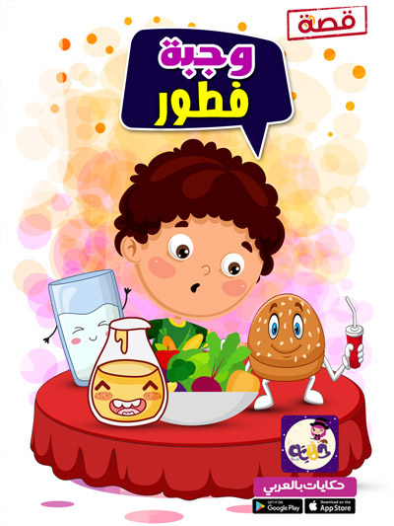
قدمنا لكم في هذا المقال اذاعة مدرسية مميزة اليوم العالمي للسكري بالفقرات كاملة ، نأمل أن نكون وفرنا كل الوسائل التعليمية لرياض الأطفال ، اترك لنا تعليقاً في حيز التعليقات أسفل الصفحة. لا تنسَ متابعة صفحة (بالعربي نتعلم) الرسمية على مواقع التواصل الاجتماعي.

